Лекция 23б

ПСКП, ПОИТ-3

**Render**

1. **Render:** облако для создания и запуска всех приложений и веб-сайтов.
2. **Render:** характеристики:

* поддерживаемые языки: JS, Python, Ruby, Elixir, Go, Rust, PHP;
* безопасность, т.к. предоставляются бесплатные TLS-сертификаты;
* мониторинг показателей приложения;
* интеграция с популярными инструментами и службами, такими как GitHub (автодеплой), Docker и базами данных/хранилищами, такими как PostgreSQL, MySQL, Redis;
* поддержка фоновый рабочих процессов и запланированных заданий;
* возможность создания приватных сервисов;
* возможность отката до предыдущих развертываний;
* использует HTTP/2 и HTTP/3;
* возможность настройки собственных доменов;
* защита от DDoS-атак;
* глобальный CDN;
* простота использования;
* возможность бесплатного использования;
* документация: [https://render.com/docs/.](https://render.com/docs/)

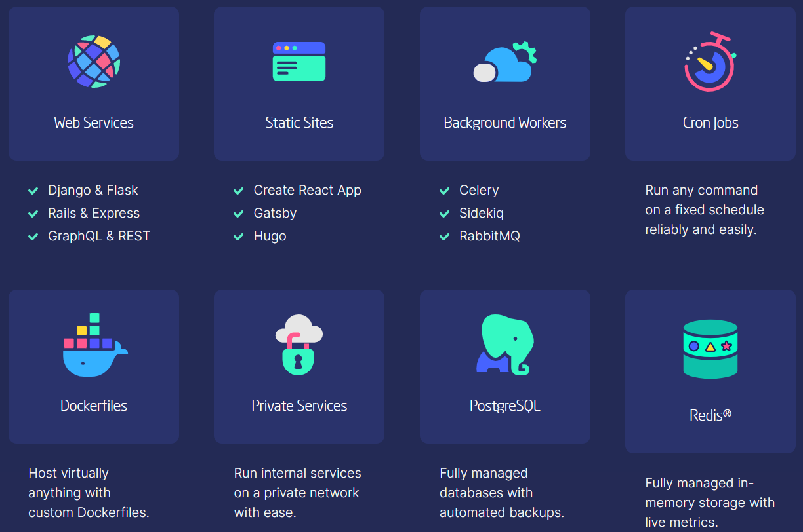

1. **Render: порядок** публикация приложения
2. **Render:** зарегистрироваться на [Render](https://dashboard.render.com/register)

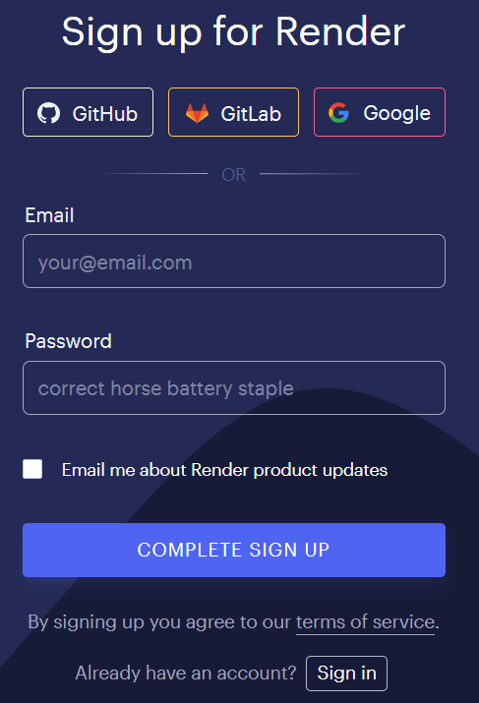

1. **Render:** зайти в dashboard исоздать новый веб-сервис

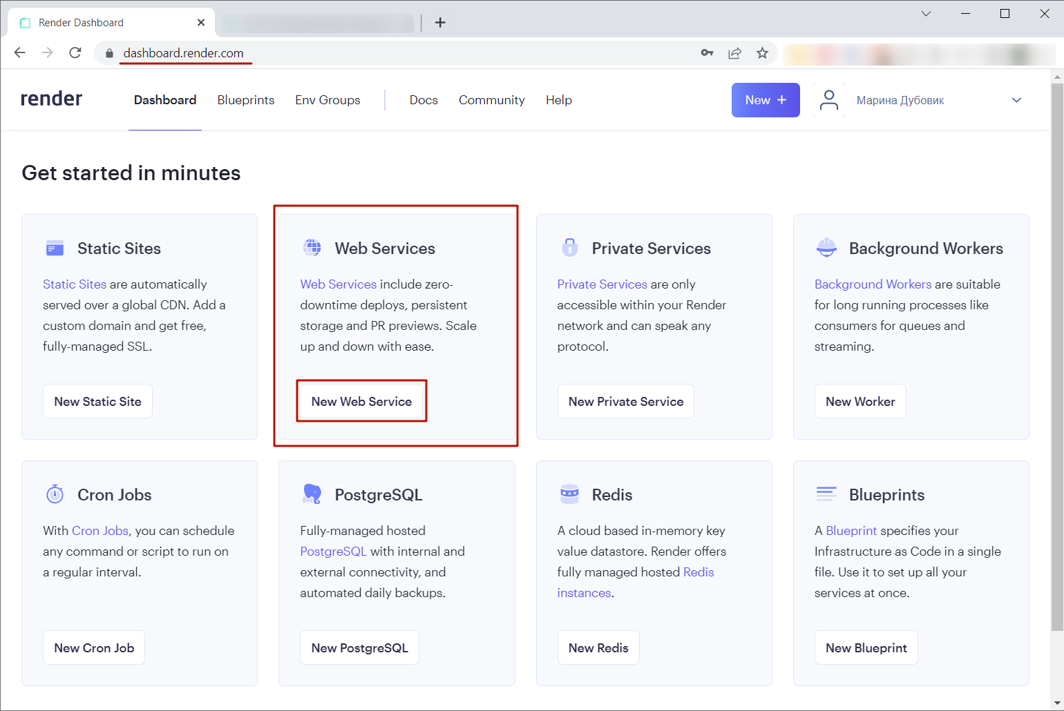

1. **Render:** подключить аккаунт Github’а

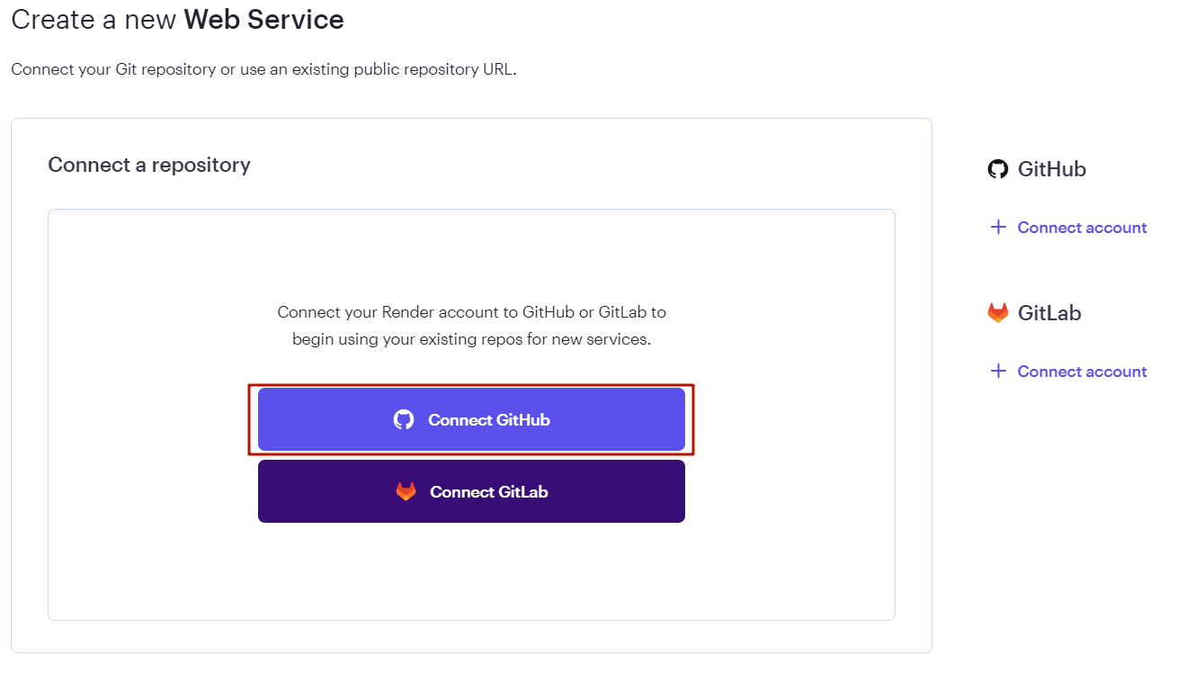

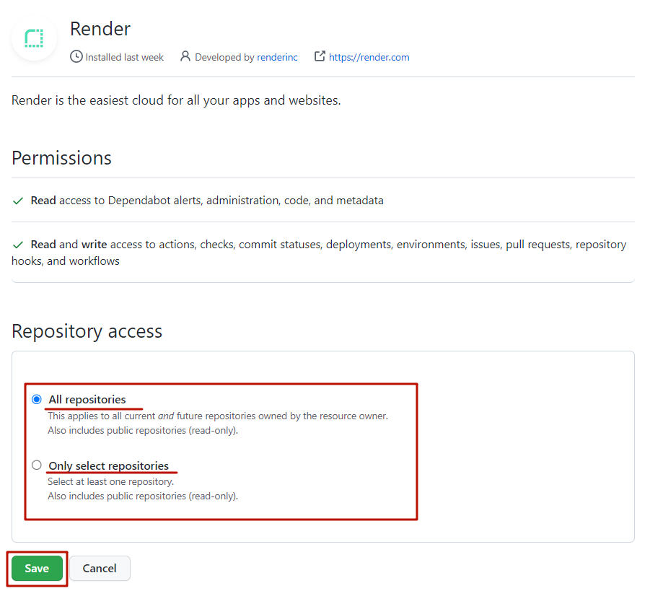

1. **Render:** подключить репозиторий

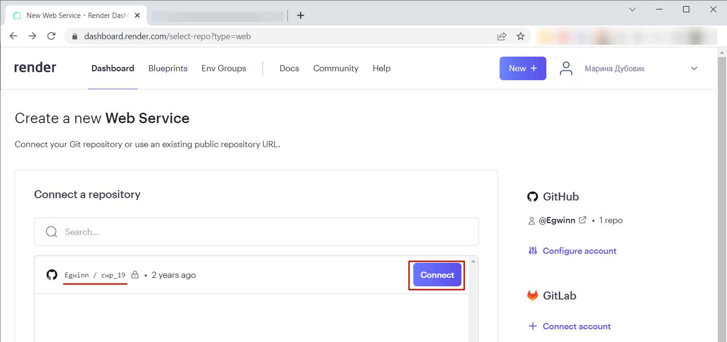

1. **Render:** настройка публикации (имя, команды сборки и запуска, среда исполнения, платежный план, переменные среды, автодеплой и др.)

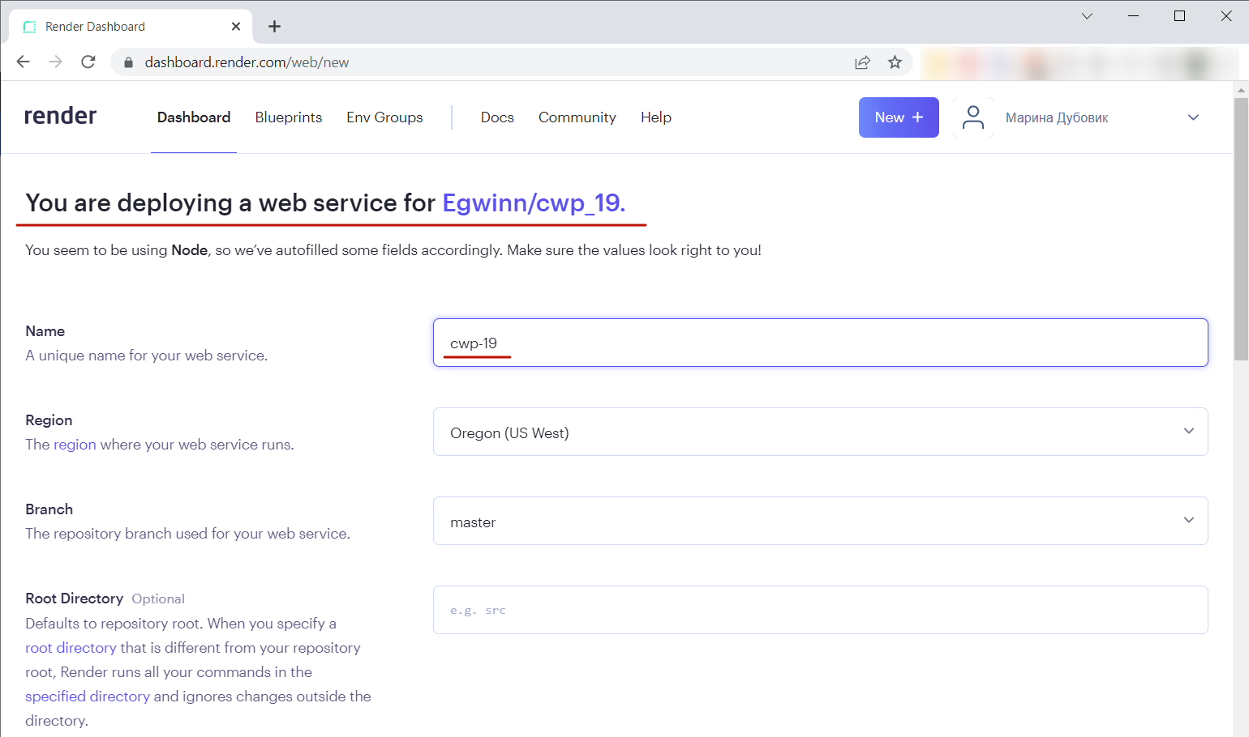

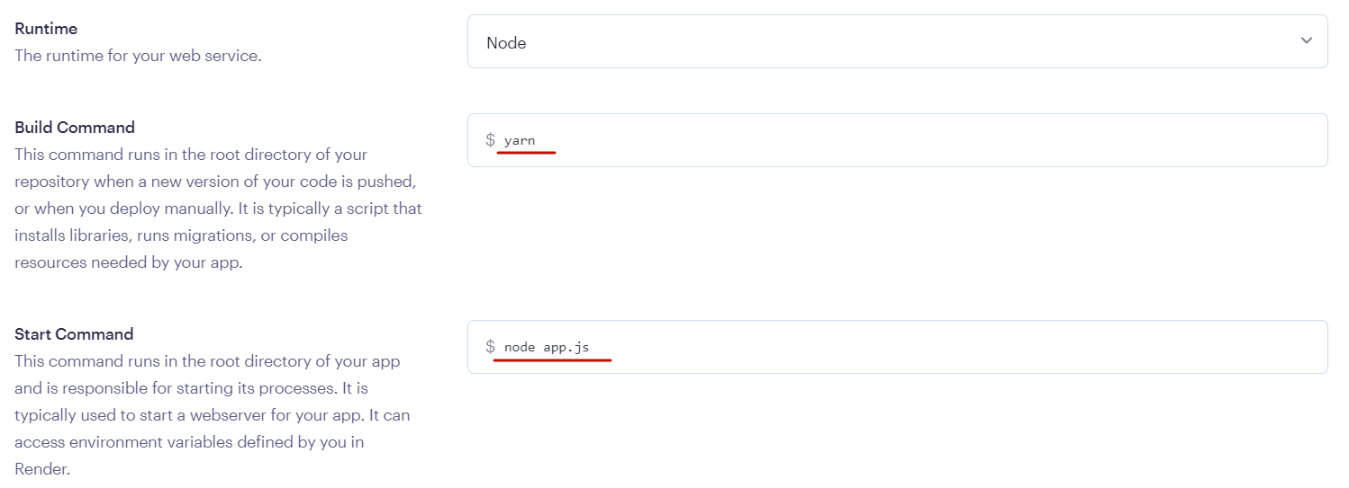

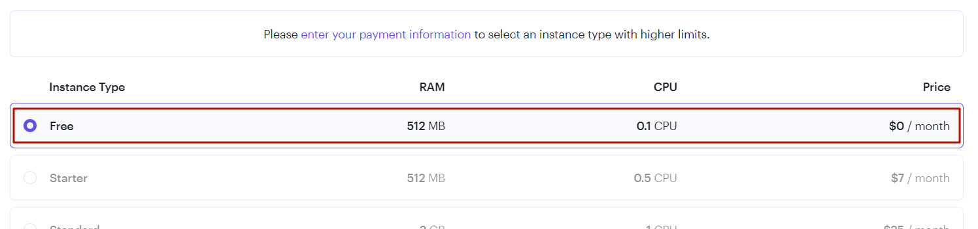

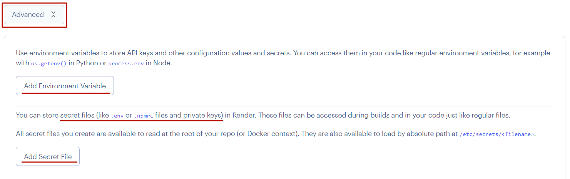

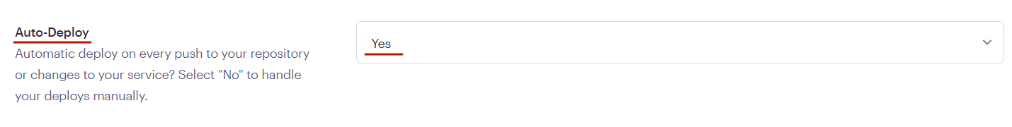

1. **Render:** результат публикации приложения

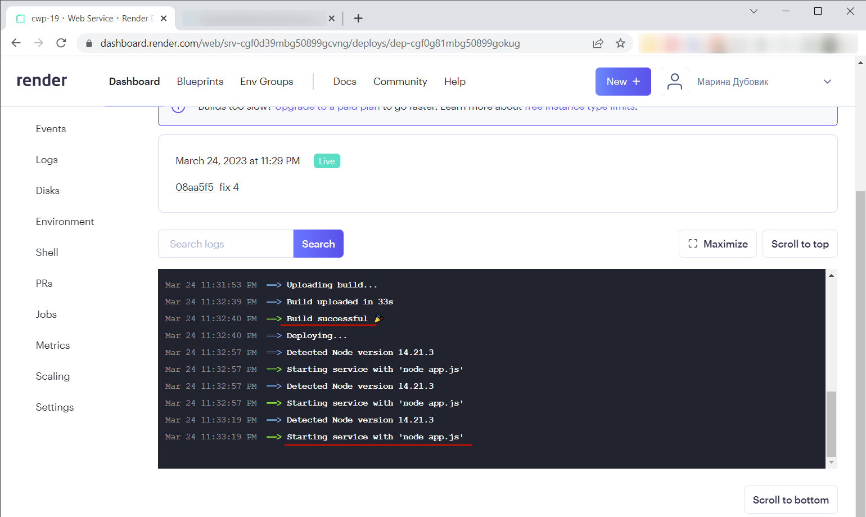

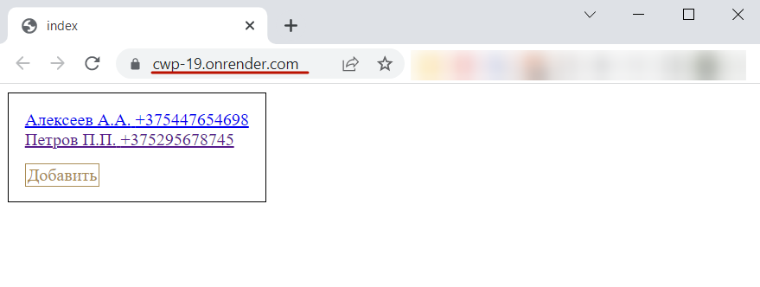

1. **Render:** ручная публикация изменений

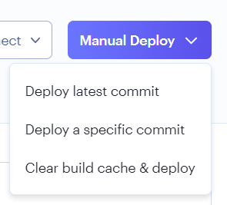

1. **Render:** откат до предыдущего развертывания

